中国铁矿石价格指数（CIOPI）

中国钢铁工业协会 2014年7月23日印发

一、进口铁矿石价格（OPI）
7月23日，直接进口铁矿石62%品位干基粉矿到岸价格为93.05美元/吨，环比每吨下降0.44美元，降幅为0.47%；当月平均价格为94.98美元/吨。
7月23日，现货贸易进口铁矿石62%品位干基粉矿人民币含税价格为694.30元/吨，环比每吨下降3.93元，降幅为0.56%，当月平均价格为704.20元/吨。
7月23日，直接进口铁矿石58%品位干基粉矿到岸价格为78.35美元/吨，环比每吨下降0.18美元，降幅为0.23%；当月平均价格为78.45美元/吨。
7月23日，现货贸易进口铁矿石58%品位干基粉矿人民币含税价格为600.90元/吨，环比每吨下降3.44元，降幅为0.57%，当月平均价格为603.64元/吨。
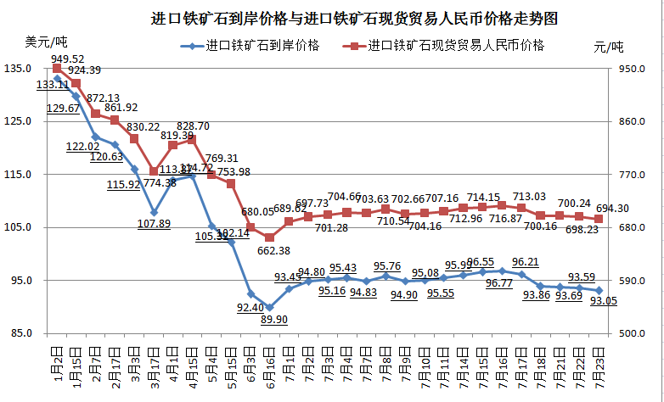
二、国产铁矿石价格
7月23日，国产铁矿石62%品位干基铁精矿含税价格为727.24元/吨，环比每吨上涨3.84元，涨幅为0.53%，比进口铁矿石高32.94元/吨，升高幅度为4.74%；当月平均价格为726.52元/吨，比进口铁矿石高22.32元/吨，升高幅度为3.17%。
7月23日，国产铁矿石65%品位干基铁精矿含税价格为817.09元/吨，环比每吨上涨2.21元，涨幅为0.27%，当月平均价格为817.72元/吨。
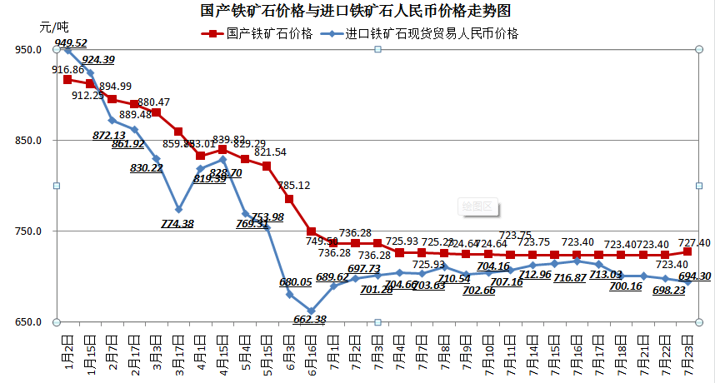
三、中国铁矿石价格指数（CIOPI）
7月23日，中国铁矿石价格指数（CIOPI）325.22点，环比下降0.66点，降幅为0.20%。其中：国产铁矿石价格指数为282.62点，环比上涨1.49点，涨幅为0.53%；进口铁矿石价格指数为344.50点，环比下降1.63点，降幅为0.47%。
